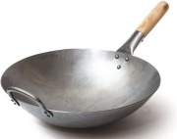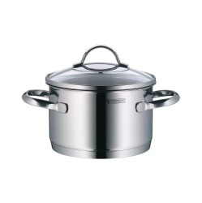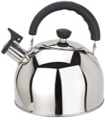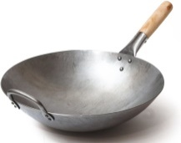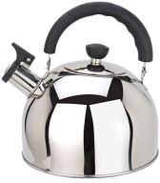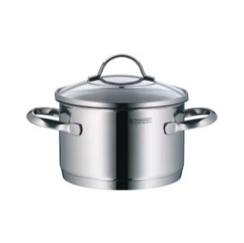



|  |  |  |
| --- | --- | --- |
| **Latihan 4 “Bahasa Indonesia”**  Nama : .......................................  Kelas : ........................................  Tanggal : ........................................ | Parent’s Signature | Score : |
| Teacher’s Signature |

**Jawablah pertanyaan di bawah ini dengan benar!**

1. Apakah alumunium termasuk logam?
2. Apakah emas termasuk bahan logam?
3. Logam memiliki sifat keras, kuat, dan
4. Logam tidak menyerap air dan
5. Apakah logam menyerap air
6. Logam juga cepat dalam menghantarkan
7. Logam banyak dimanfaatkan untuk membuat peralatan
8. Apa nama benda di samping
9. Apa nama benda di samping
10. Apa nama benda di samping



**Benda Terbuat Dari Logam**

.

Tahukah kalian bahan apa saja yang termasuk logam? yaitu besi, baja, emas, perak, dan aluminium.

Logam banyak dimanfaatkan untuk membuat peralatan masak seperti panci, wajan, dan cerek.

Logam memiliki sifat keras, kuat, dan tidak lentur loh. Logam tidak menyerap air dan tahan api. Logam juga cepat dalam menghantarkan panas.

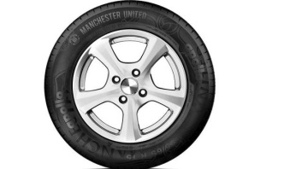



|  |  |  |
| --- | --- | --- |
| **Latihan 4 “Bahasa Indonesia”**  Nama : .......................................  Kelas : ........................................  Tanggal : ........................................ | Parent’s Signature | Score : |
| Teacher’s Signature |

**Gunting dan tempelkan benda yang sesuai dengan jenis bahannya!**

|  |  |  |
| --- | --- | --- |
| **No** | **bahan** | **Gambar benda** |
| **1** | **Kayu** |  |
| **2** | **Plastik** |  |
| **3** | **logam** |  |
| **4** | **Karet** |  |

Karet bersifat kuat dan lentur. Karet juga bersifat elastis. Artinya, karet dapat ditarik memanjang dan jika dilepaskan akan kembali ke bentuk semula Meskipun karet bersifat kuat dan lentur, tetapi tidak tahan api. Jadi, jangan sampai peralatan di rumahmu yang terbuat dari karet terkena api. Karet yang terkena api akan meleleh. . Karet dimanfaatkan untuk berbagai keperluan, misalnya membuat ban, alas sepatu, dan karet gelang.



**Benda Terbuat Dari Karet**

.

